2023年大学试题(计算机科学)-C语言程序设计考试历年参考核心考点荟萃附答案

第一卷

一.参考题库(共20题)
1.以下程序段的输出结果为（）. char c[]="abc"； int i=0； do while（c[i++]!=’/0’）；printf（"%d"，i-1）；
A、abc
B、ab
C、2
D、3

2.循环结构控制方式有两种、由明确次数来控制循环结束的循环结构是（）。
A、条件控制循环
B、计数控制循环
C、选择控制循环
D、顺序控制循环

3.下列可以实现对字符数组初始化的是（）
A、charc[]=’h’，’e’，’l’，’l’，’o’；
B、charc[4]={’a’，’你好’，’a’}；
C、chararr[]="hello"；
D、chara[100]={"welcome"}；

4.编写函数fun计算下列分段函数的值： x*x+x+6 x＜0且x≠-3 f(x)=x*x-5x+6 0≤x＜10且x≠2及x≠3 x*x-x-1 其它
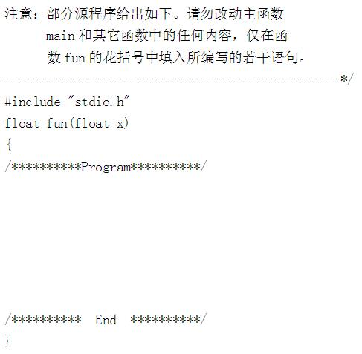
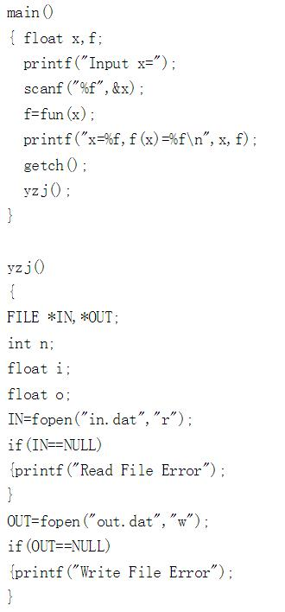
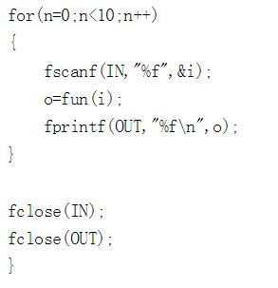

5.一个已按从小到大的顺序排好的数组a，编写程序，从键盘输入一个数x按原来排序的规律将它插入数组a中。

6.若从键盘输入5□6以下程序的执行结果是（） 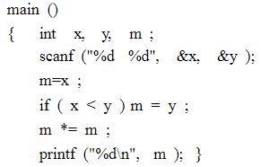
A、14
B、18
C、36
D、20

7.下列程序段的输出结果是（） 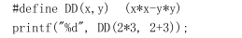

8.从键盘输入一个字符ch，输出该字符在文本文件 input.txt 的每一行中出现的次数。（ 必须调用第2题定义的函数 ff 统计ch的出现次数 ）。 例如：如果文件input.txt中存放了下列数据：every 121 I am a student.运行程序，并输入’e’后，输出 2 0 1

9.以下选项中合法的实型常数是（）.
A、5E2.0
B、E-3
C、.2E0
D、1.3E

10.if语句，switch语句可以嵌套，而且嵌套的层数没有限制。

11.语句printf（（“%d/n“，strlen（“ats/no12/1//“））；的输出结果是（）。
A、11
B、10
C、9
D、8

12.二维数组可以按（）初始化，也可以按（）初始化。
A、元素
B、对角线
C、行
D、列

13.下列属于排序方法的是（）
A、冒泡排序
B、希尔排序
C、堆排序
D、直接插入排序

14.若用数组名作为函数调用时的参数，则实际上传递给形参的是（）
A、数组第一个元素的值
B、数组元素的值
C、数组的首地址
D、数组名

15.若有以下定义：float a；int x，y；则正确的switch语句是（） 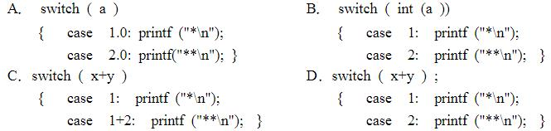
A、A
B、B
C、C
D、D

16.下列各语句定义了数组，其中哪一个是不正确的（）。
A、chara[3][10]={”China”，”American”，”Asia”}；
B、intx[2][2]={1，2，3，4}；
C、floatx[2][]={1，2，4，6，8，10}；
D、intm[][3]={1，2，3，4，5，6}；

17.函数调用时，形参是真实的，在没有实参传递过来时仍然占用存储单元

18.定义一个Box（盒子）类，在该类定义中包括数据成员：length（长）、width（宽）和height（高）；成员函数：构造函数Box，设置盒子长、宽和高三个初始数据；用函数volume计算并输出盒子的体积。在main函数中，要求创建Box对象，并求盒子的体积。

19.逻辑非的运算规则是（）
A、遇真为真，遇假为假
B、遇真为假，遇假为真
C、遇真为假，遇假为假
D、遇假为真，遇真为真

20.C语言中，表达式1/2*2的值为0。

第二卷

一.参考题库(共20题)
1.下述程序的输出结果是（）。 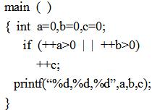
A、0,0,0
B、1,1,1
C、1,0,1
D、0,1,1

2.在定义函数fun（charsex）时，如果函数需要返回整数，则下面函数定义正确的是（）
A、voidfun（charsex）{}
B、charfun（charsex）{}
C、floatfun（charsex）{}
D、intfun（charsex）{}

3.用迭代法计算a的平方根x，迭代公式为xn+1=1/2（xn+a/xn），要求先后两次|xn-xn-1|小于0.00001。

4.从键盘输入一个字符，然后将其按字符和整数这两种形式输出。

5.判断输入的一个正整数是否是素数。

6.有以下程序，运行后输出的结果是（） 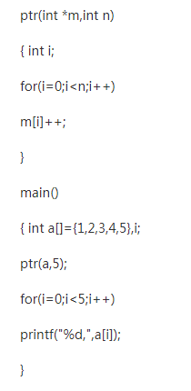

7.数组名可以作为函数的参数传递，此时传递的是数组的首地址

8.下面程序的输出结果是（）。 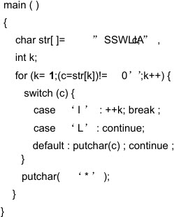
A、SSW
B、SW*
C、SW*A
D、SW

9.根据switch使用的注意事项：已知int a；float b；float c；char d；输入值，switch后面括号里的表达式可以是（）。
A、a
B、b
C、c
D、d

10.static_cast，const_cast和reinterpret_cast各自应在哪些情况下使用？

11.下列程序的输出是（） main（ ）{int a=011;printf("%d/n",++a);}

12.下列程序的功能是输入一个正整数，判断是否能被3或7整除，若能整除，输出“YES”，若不能整除，输出“NO”。请为程序填空。 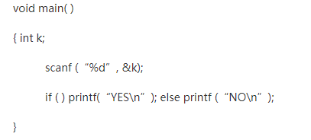

13.以下正确的叙述是（）。
A、数组名实际上是此数组的首地址，所以数组名相当于一个指针变量
B、若定义数组a[2][3]，则a+1和*（a+1）完全相等
C、若定义数组a[2][3]，则++a和a[1]完全等价
D、某函数的形参为一个数组，则调用此函数时只能将数组名作为对应的实参

14.执行下列语句后的输出为（）. int j=-1； if（j<=1） printf（"****/n"）； else printf（"%%%%/n"）；
A、****
B、%%%%
C、%%%%c
D、有错，执行不正确

15.设已定义chars[]=”/”Name//Address/”/n”；，则字符串s所占的字节数是（）
A、19
B、18
C、15
D、14

16.在C语言中，二维数组元素在内存中的存放顺序是（）。
A、按行存放
B、按列存放
C、由用户决定
D、由编译器确定

17.while和do…while的功能完全相同。

18.若有定义：char s[ ]="china"； 则Turbo C系统为数组s开辟（）个字节的内存单元.

19.将输入的n个字符串连接成1个字符串，然后输出该字符串。请填空。
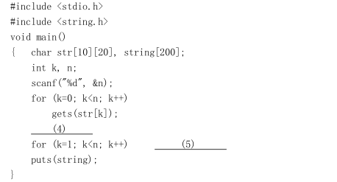

20.理解下面程序，并填空完成程序。 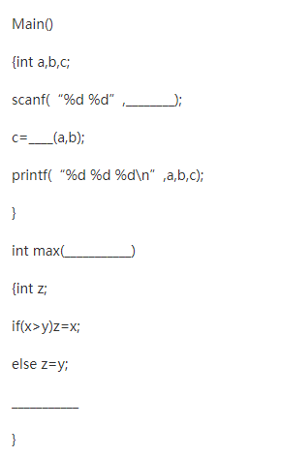

第三卷

一.参考题库(共20题)
1.若二维数组a有m列，则计算任一元素a[i][j]在数组中位置的公式为（）。（设a[0][0]位于数组的第一个位置上）
A、i*m+j
B、j*m+i
C、i*m+j-1
D、i*m+j+1

2.读下列程序，写出程序运行的输出结果. 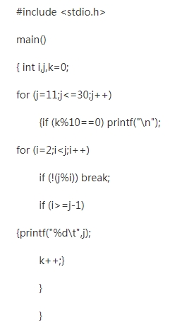

3.静态变量的说明符为（）。
A、auto
B、static
C、extern
D、register

4.default语句只能使用在（）语句。
A、while
B、for
C、if
D、switch

5.编写程序，读入三个双精度数，求它们的平均值并保留此平均值小数点后一位数，对小数点后第二位数进行四舍五入，最后输出结果。

6.若有以下定义语句：chars[10]；s=”1234”；printf（“%s/n”，s）；则运行结果是：（）
A、输出1234
B、输出1
C、输出4
D、编译不通过

7.编写程序，输出从公元1000年至2000年所有闰年的年号 每输出3个年号换一行。判断公元年是否闰年的条件是： （1）公元年数如能被4整除，而不能被100整除，则是闰年。 （2）公元年数能被400整除也是闰年。

8.编写一个函数，将三个数按由小到大的顺序排列并输出。在main函数中输入三个数，调用该函数完成这三个数的排序。

9.若调用一个函数，且此函数中没有RERURN语句，则关于该函数正确的说法是（）
A、有返回值
B、回若干个系统默认值
C、能返回一个用户所希望的函数值
D、返回一个不确定的值

10.break可以用用于下列哪些结构（）
A、if
B、switch...case
C、while
D、for

11.设有如下定义，若要使p指向data中的a域，正确的赋值语句是（） 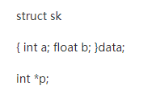
A、p=&a；
B、p=data.a；
C、p=&data.a；
D、*p=data.a

12.从键盘输入high，计算并输出high以内最大的10个素数之和。例如，输入high的值为100，则输出732。

13.设有定义“a=3，b，*p=&a”，则下列语句中使b不为3的语句是（）。
A、b=*&a；
B、b=*p；
C、b=a；
D、b=*a；

14.在C语言的函数中，（）
A、必须有行参
B、行参必须是变量名
C、可以有也可以没有行参
D、数组名不能作行参

15.Raptor中，常用的求绝对值与求最大值功能函数有（）。
A、floor
B、ceiling
C、abs
D、max

16.以下程序的执行结果为（） 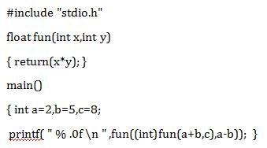
A、-24
B、24
C、-168
D、168

17.如果strcmp（str1，str2）的返回值为0，则说明（）
A、str1比str2大
B、str1比str2小
C、str1与str2相等
D、字符串无法比较

18.判断字符串a是否大于b，应当使用（）。
A、if（a>b）
B、if（strcmp（a，b））
C、if（strcmp（b，a）>0）
D、if（strcmp（a，b）>0）

19.语句printf（"a/bre/’hi/’y///bou/n"）；的输出结果是（说明：’/b’是退格符）（）.
A、a/bre/’hi/’y///bou
B、a/bre/’hi/’y/bou
C、re’hi’you
D、abre’hi’y/bou

20.在C语言中，以下说法正确的是（）
A、普通实参和与其对应的形参各占用独立的存储单元
B、实参和与其对应的形参共占用一个存储单元
C、只有当实参和与其对应的形参同名时才共占用存储单元
D、形参是虚拟的，不占用存储单元

第一卷参考答案

一.参考题库
1.正确答案:D

2.正确答案:B

3.正确答案:C,D

4.正确答案: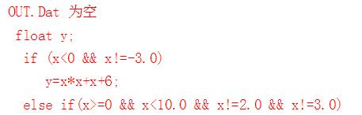
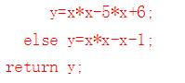

5.正确答案:
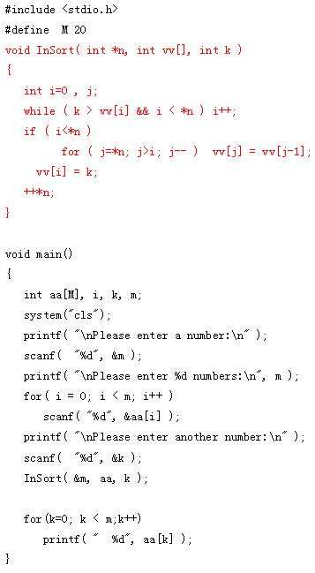

6.正确答案:C

7.正确答案:43

8.正确答案:
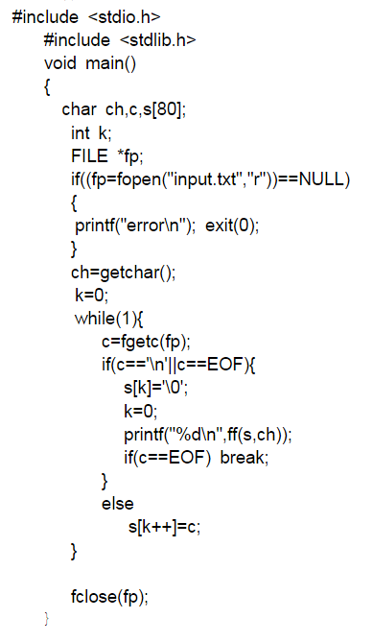
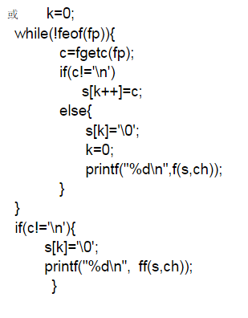

9.正确答案:D

10.正确答案:正确

11.正确答案:C

12.正确答案:A,C

13.正确答案:A,B,C,D

14.正确答案:C

15.正确答案:D

16.正确答案:C

17.正确答案:错误

18.正确答案:
以上内容仅为本文档的试下载部分，为可阅读页数的一半内容。如要下载或阅读全文，请访问：https://d.book118.com/958040072143006027

